[同团队两篇文章WB条带重叠被质疑，涉及沈阳军区总医院（北部战区总医院前身）](https://mp.weixin.qq.com/s?__biz=MzkzNjYxMTEzMA==&mid=2247530877&idx=3&sn=c375d3316516f5307f9c61eb7b5fadc2&chksm=c365e33d78d0d1e3157bcebeba01044ae6f3326cf4b9eabc0dd4238a5cf74518d874b0bb15c5&scene=126&sessionid=1743180500)

[DataTwin](javascript:void(0);)2025-03-21 13:35:31浙江

**点击上方蓝字**关注我们







**论文信息一**

2016年12月21日，沈阳军区总医院（北部战区总医院前身）神经病学研究所在Brain  Research Bulletin(中科院三区 IF=3.5)期刊上在线发表题为**"Naringin alleviates early  brain injury after experimental subarachnoid hemorrhage by reducing  oxidative stress and inhibiting  apoptosis"**(柚皮苷通过降低氧化应激和抑制细胞凋亡减轻实验性蛛网膜下腔出血后的早期脑损伤)的论文。

第一作者：沈阳军区总医院 Yuwei Han, Jingyuan Su

通讯作者：沈阳军区总医院 Xiaoming Li(音译 李晓明)

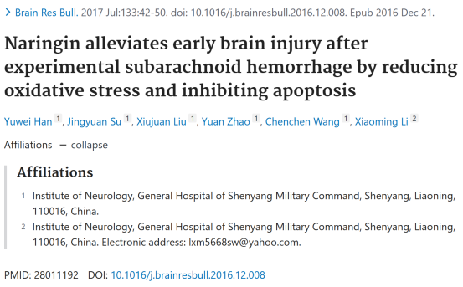

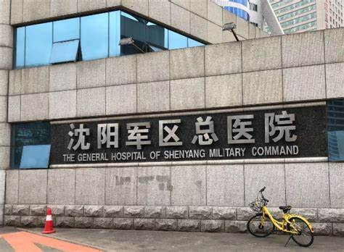



**论文信息二**

2021年11月24日，北部战区总医院神经内科在Drug  Development Research(中科院四区 IF=3.5)期刊上在线发表题为**"Oleanolic acid reduces  oxidative stress and neuronal apoptosis after experimental subarachnoid  hemorrhage by regulating Nrf2/HO-1 pathway"**(齐墩果酸通过调节 Nrf2/HO-1  通路减少实验性蛛网膜下腔出血后的氧化应激和神经细胞凋亡)的论文。

第一作者：北部战区总医院Yuwei Han

通讯作者：北部战区总医院Guobiao Liang(音译 梁国标), Xiaoming Li(音译 李晓明)

这项工作得到了中国国家自然科学基金（项目编号：81971133）的支持。

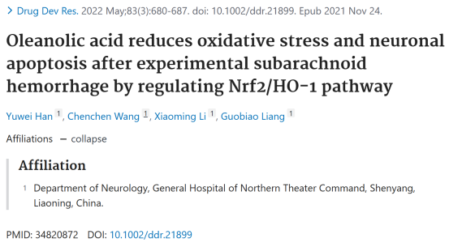





**质疑信息**

**#1**Figure  6D Artificial Cells Nanomedicine and Biotechnology (2019) doi:  10.1080/21691401.2019.1670190  https://pubpeer.com/publications/8CDC6E6338DB3908698A528D4296E5

Figure 2d Cancer Cell International (2020) doi: 10.1186/s12935-020-01307-7（本文）

Unexpected reuse of western blot bands in two different papers (see enclosed image below).

The following papers are involved:

论文一: https://pubmed.ncbi.nlm.nih.gov/28011192/

论文二: https://pubmed.ncbi.nlm.nih.gov/34820872/

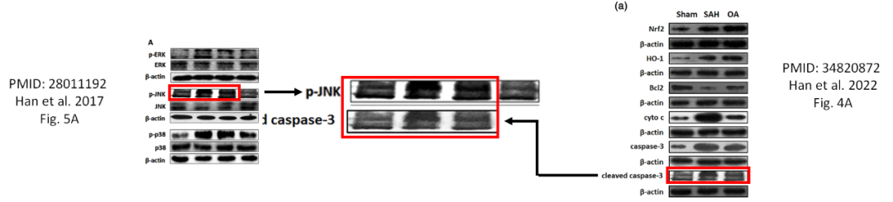

DataTwin图片查重

**参考信息**

https://pubpeer.com/publications/D81FB21D163E59241DAAFED1699A2B#1

https://pubmed.ncbi.nlm.nih.gov/28011192/

https://pubpeer.com/publications/5BB9C6E8A12AD8646C734F77D2BC76#1

https://pubmed.ncbi.nlm.nih.gov/34820872/

**声明：**

任何单位或个人认为本内容可能涉嫌侵犯其合法权益，及时向我们提出书面权利通知及详细侵权情况，我们将会依法尽快移除相关涉嫌侵权的内容。

联系微信号：DataTwin



**往期报道精选**

[全网最低价！文件图片查重+比对Pubmed和Pubpeer数据库查重，DataTwin高效权威图片识别！众多知名打假人士推荐使用](http://mp.weixin.qq.com/s?__biz=MzkzNjYxMTEzMA==&mid=2247486008&idx=5&sn=43a2d45f61ed36770808541d737ca3cd&chksm=c29d566df5eadf7bcf1cee3ab814981f26fd4b8aef7a56bb740c999691685526232641ed1bc9&scene=21" \l "wechat_redirect" \t "_blank)

[一区Top9.2分，西安交通大学第二附属医院(西北医院)单涛等人论文撤稿。](http://mp.weixin.qq.com/s?__biz=MzkzNjYxMTEzMA==&mid=2247496577&idx=1&sn=5f6c203ab8c8a90910fb169fb557f09e&chksm=c29eafd4f5e926c23429d2cdbfa4b858d50d365ccedb076342024a06cdef3503285527c04f71&scene=21#wechat_redirect)

[图片重复未作解释，成武县人民医院岳彩云&山东第一医科大学第一附属医院（千佛山医院）杨敏等人论文被撤稿。](http://mp.weixin.qq.com/s?__biz=MzkzNjYxMTEzMA==&mid=2247496577&idx=2&sn=f7e9d4976a062f45ab4c82678d64d647&chksm=c29eafd4f5e926c22879afc68758ce79092ccd6e09bdcf84ed33af28cb858720cdd98d8d1f8b&scene=21#wechat_redirect)

[希腊期刊撤稿，涉与多篇重复的老问题，常州市第一人民医院整形烧伤科李玲巧论文撤回。](http://mp.weixin.qq.com/s?__biz=MzkzNjYxMTEzMA==&mid=2247496577&idx=3&sn=adf0cc7a805cb0b3022cee01276ed136&chksm=c29eafd4f5e926c25f570665cbfe7cf5453ccca0d903d47b581b521c3496e83427771694da50&scene=21#wechat_redirect)

[网友玩微信发现问题论文，浙江大学贺永教授、浙江大学医学院附属口腔医院石钰等人发表到Small的论文存在图片重复使用问题！](http://mp.weixin.qq.com/s?__biz=MzkzNjYxMTEzMA==&mid=2247496547&idx=1&sn=e28eef8cce3be96e2c9b87e9b47742f3&chksm=c29eaf36f5e926205da762928b9510337e641e83d400e166df0687fdaa0597e99598739585a7&scene=21#wechat_redirect)

[一篇声称新冠疫苗具有广泛危害的论文将被撤回，作者回应：出版社不允许对抗性陈述的论文存在](http://mp.weixin.qq.com/s?__biz=MzkzNjYxMTEzMA==&mid=2247496526&idx=1&sn=a7684678c2d1f7537332323923be6239&chksm=c29eaf1bf5e9260dff6cc8d0fa5823592736a87e03adaf78ed3aa67722776822efdf084c09eb&scene=21#wechat_redirect)

# [今日学术问题发现 | 兄弟借一步说话，看你是不是火眼金睛](http://mp.weixin.qq.com/s?__biz=MzkzNjYxMTEzMA==&mid=2247484202&idx=4&sn=6c887f60b170b0352211a4056136471d&chksm=c29d5f7ff5ead669026d14f9ce4fc72a33dc49b4872d0649ae332312a1497f95ee48b6e39aac&scene=21#wechat_redirect)

# [今日学术问题发现 | 你把Error Bar当作奖励给幼儿园小朋友的小红花？](http://mp.weixin.qq.com/s?__biz=MzkzNjYxMTEzMA==&mid=2247484202&idx=5&sn=6726065dc778f5d6f734f6d8e4bb4519&chksm=c29d5f7ff5ead669fa3cf39a0504fbcdd0a8856dc8e893c0c7d5a64114b6d7c0fd1bdd1274b6&scene=21#wechat_redirect)

[今日学术问题发现 | Table中的异常数据（PMID：26111626）](http://mp.weixin.qq.com/s?__biz=MzkzNjYxMTEzMA==&mid=2247484202&idx=6&sn=fa04280bf1e13fb388f5fcd7364dca92&chksm=c29d5f7ff5ead66915da906253ca3fcbdc95955d9bedfa1484acbbd6ec65069baea3c7617f17&scene=21#wechat_redirect)

[今日学术问题发现 | 不要侥幸，白天到黑夜，你还是你（荧光图片造假重复）](http://mp.weixin.qq.com/s?__biz=MzkzNjYxMTEzMA==&mid=2247484091&idx=3&sn=b4812492b782f5b1098df327c7118b29&chksm=c29d5eeef5ead7f8a36ba0a2fe28ebca0c0abf09d97a9c311ffe16fe8c6204436dafa6ed02af&scene=21#wechat_redirect)

[今日学术问题发现 | 山西医科大学贺婵婷等人论文数据图片出现多处重复](http://mp.weixin.qq.com/s?__biz=MzkzNjYxMTEzMA==&mid=2247484091&idx=4&sn=465b44b280962a59b5f3a38e18c7ccd1&chksm=c29d5eeef5ead7f8daf6a43c748db2b408fc71ae5377942fbc3ff48c3fe5b68be6a8808bb641&scene=21#wechat_redirect)

[Hepatology论文被质疑，南京医科大学第一附属医院孙倍成/南京大学医学院姜润秋教授发表的论文因图片重复](http://mp.weixin.qq.com/s?__biz=MzkzNjYxMTEzMA==&mid=2247495175&idx=2&sn=ff4146bc29b7ed9cefbbd2d02ba2454c&chksm=c29eb252f5e93b4416dd8000e979b09f21e70a7b0e188a9e8853a5957148362a894a5393c1e1&scene=21#wechat_redirect)

[DataTwin图片查重| 浙大医二院神经外科陈高教授发表的论文因图片重复被质疑](http://mp.weixin.qq.com/s?__biz=MzkzNjYxMTEzMA==&mid=2247495175&idx=3&sn=8cf91fc18af7e9230a0b51de678e4b77&chksm=c29eb252f5e93b44e6a3c09af3c60cbb0b41bf002b9e43946628019dc0250c78ec7f6301f816&scene=21#wechat_redirect)

[国家优青、海军军医大学（第二军医大学）药学院孙鹏教授发表的论文因图片重复被质疑](http://mp.weixin.qq.com/s?__biz=MzkzNjYxMTEzMA==&mid=2247495175&idx=4&sn=ceb343c415ac6e1eafde0114fff757b0&chksm=c29eb252f5e93b4452873038b8a8fa8593679122f3b552f04bfeff67d46e25d425d8a9ea08a1&scene=21#wechat_redirect)

[上海九院普外科刘斌发表的论文因图片重复被质疑](http://mp.weixin.qq.com/s?__biz=MzkzNjYxMTEzMA==&mid=2247495175&idx=5&sn=052dad49954ae38cdfcc83c7bf4bb92a&chksm=c29eb252f5e93b4449543cd4b808a98122448a7b588d2c3b0f41a03dace7e9f952d7fd128926&scene=21#wechat_redirect)

*END*



    客服微信：DataTwin



文件内部+Pubmed&Pubpeer数据库全网查重 请联系客服。